HUBUNGAN KEJADIAN DIABETES MELITUS DENGAN KEPARAHAN PENYAKIT JANTUNG KORONER PADA PASIEN YANG MENJALANI PEMERIKSAAN ANGIOGRAFI DI RSUD SIDOARJO

SKRIPSI
Untuk memperoleh gelar Sarjana Keperawatan (S.Kep.)
Program Studi S1 Ilmu Keperawatan
Sekolah Tinggi Ilmu Kesehatan Majapahit

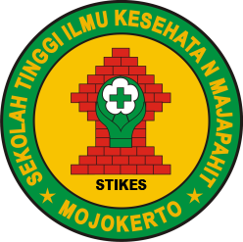

NI’MATUL KURNIA
NIM. 2124201038

PROGRAM STUDI S1 ILMU KEPERAWATAN
SEKOLAH TINGGI ILMU KESEHATAN MAJAPAHIT
MOJOKERTO
2023

